P99
2. f：X→Y。对任意A⊆X，定义f(A)={f(x) | x∈A}。
（1）证明f(A∪B)=f(A) ∪f(B)；
（3）举例说明f(A∩B)≠f(A)∩f(B)。
证明：
（1）∀y∈f(A∪B)
⇔ ∃x∈A ∪ B，使y=f(x)
⇔ ∃x∈A或∃x∈B，使y=f(x)
⇔ y=f(x)∈f(A)或y=f(x)∈f(B)
⇔ y∈f(A)∪f (B)
∴ f(A∪B)=f(A)∪f(B)
（2）
举例：
令f(x)＝x², A = { 1，2 }，B = {1，-2}。
则f (A∩B) = {1}，而f (A)={1,4} f (B)={1,4} f (A) ∩ f (B)= {1,4}
故，f(A∩B)≠f(A)∩f(B)
基本正确。少数学生出现函数值为一个数值而不是集合的错误
4. f：X→Y，下列命题是否成立？
（1）f是一对一的当且仅当对任意a,b∈X，当f(a)=f(b)时，必有a=b；
（2）f是一对一的当且仅当对任意a,b∈X，当f(a)≠f(b)时，必有a≠b。
解：
- 成立
- 不成立，如f(x)=x²,
部分学生第（2）判断错误
5. 下图展示了五个关系的关系图。问：这些关系中，哪些是函数？哪些是一对一的函数？哪些是到上的函数？哪些是一 一对应 ？
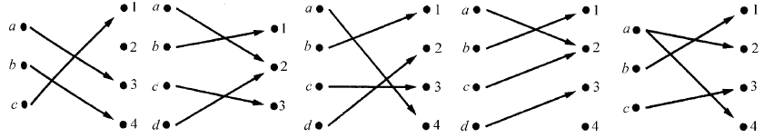
解：
1是函数，一对一，但不是到上的；
2是函数，到上的，但不是一对一；
3是函数，一一对应；
4是函数；
5不是函数。
正确
9(1). f：X→Y，g：Y→Z。命题
“f°g是一对一的当且仅当f和g都是一对一的”
是否成立？
解：
不成立。
f是一对一的。
假设f不是一对一的,不妨设f(a)=B, f(b)=B (a≠b)
fg(a)=g(f(a))=g(B),fg(b)=g(f(b))=g(B)
即fg(a)= fg(b), 这与fg是一对一的相矛盾。
但g不一定是一对一的。
反例:如f的论域{1,2}:f(1)=5,f(2)=6,g的论域{4,5,6}:g(4)=a, g(5)=a, g(6)=c, f是一对一的, fg也是一对一的,但g不是一对一的
部分学生判断错误。
12. 集合{x | x∈Z，且x不能被3整除}是否是可数集？若是，则给出自然数集N与它之间的一个一对一对应。
解：是可数的。f(x)=3⎣x/2⎦+1(x是奇数)，f(x)=3⎣x/2⎦+2(x是偶数)
或f(x)=x+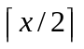-1
或f(x)= 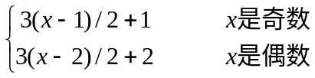
都能判断是可数集，在给出函数时绝大部分学生给出的都是A到N的函数
13. 设集合簇{A_{n}|n∈N}和{B_{n}|n∈N}中的集合都是两两不相交的（i≠j时A_{i} ∩A_{j}=φ，B_{i} ∩B_{j}=φ），且对任意n∈N，A_{n}~B_{n}，则
解：
A₁~B₁则存在一一对应f₁: A₁→B₁
A₂~B₂则存在一一对应f₂: A₂→B₂
…
A_{n}~B_{n}则存在一一对应f_{n}: A_{n}→B_{n}
∵A_{n},B_{n}中的集合都是两两不相交的
∴必存在一一对应f：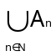→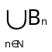
故~
部分学生用计数法判断元素的个数相等
16. 设F是X到Y的所有函数所组成的集合，F={f |f：X→Y}， |X|=n。证明F~Y^{n}。
证明：
F是X到Y的所有函数所组成的集合，|X|=n，
若Y是有限集,设|Y|=m
则|F|＝m^{n}，而| Y^{n} |= m^{n}，故F~Y^{n}。
若Y是无限集,
对于X中任意x,Y中都有唯一的y与之对应，故对于任意x，f(x_{i})与y_{i}也是一一对应的，故存在函数g：F→Y^{n}，故F~Y^{n}。
部分学生直接将Y看成是有限集用计数法来证明等势
*18. 证明可数集的所有有限子集组成一个可数集。
证明：
设A是无限可数集，B是有限子集⊆A，
∵可数集的子集必定也是可数集，故B必定也是可数集，
∵B=B₁∪ B₂∪ …∪ B_{n},其中B_{i}是A的含有i个元素的集合，所以B的元素个数是可数的，
∵可数个可数集的并是可数集，所以∪B_{i}也是可数集，
即无限可数集的所有有限子集组成一个可数集。
基本正确
*20.设集合F={f | f：N→M}，其中M为正偶数集。证明：F中存在这样的函数f，计算f的C程序不存在。
证明：
采用反证法，假设对F中的每个映射都可以写出计算它的C程序。
设由所有C程序组成的集合为C。
于是，F与C的一个子集等势，即 |F|≤|C|。
容易证明：C为可列集（因为C中的程序可以按其长度排成一个无限序列）。
显然，F是无限集，所以F也是可列集。（∵可列集是势最小的无限集）
所以，可设F={f₁, f₂,..., f_{n},...}。
定义f:N->M如下：
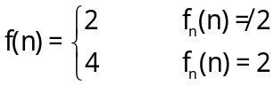。
显然f(n)∈F，所以∃m∈N，使f=f_{m}。
从而，∀n∈N,f(n)=f_{m}(n)。
特别地，f(m)=f_{m}(m)。
这与f的定义矛盾。
所以，并非对F中的每个映射都可以写出计算它的C程序。
大约三分之一的学生选做此题。采用的均为反证法。

应交106人，实交73人。其中1-9题是上一次作业改过的。

